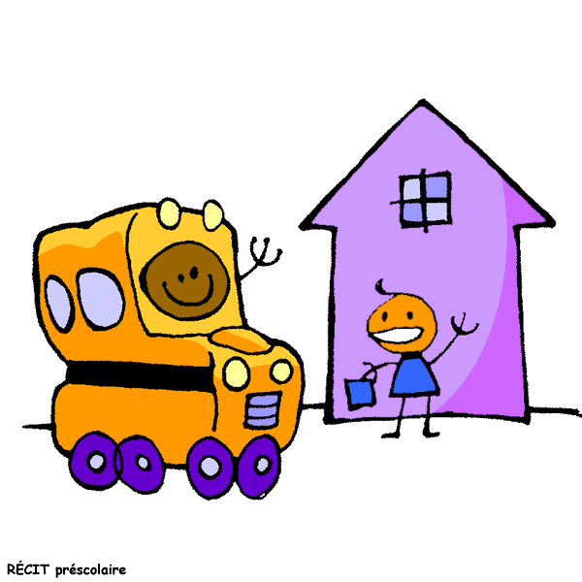
Bonjour à toi, cher(ère) futur(e) élève.

J’ai bien hâte de faire ta connaissance lors de la prochaine rentrée scolaire. Je sais que c’est une grande étape pour toi et je suis convaincue que nous allons avoir du plaisir ensemble. J’imagine que tu dois te poser tout plein de questions et que tu peux être un peu inquiet ou bien enthousiaste à l’idée de venir enfin à l’école, mais saches que c’est tout à fait normal.
Pour répondre à certaines questions que tu dois te poser, j’ai décidé de t’envoyer un petit aperçu de ta nouvelle école, des classes de maternelle que tu peux y retrouver, l’horaire type d’une journée, des petits défis et une petite lettre surprise pour toi à ouvrir seulement la veille de la rentrée.
J’ai hâte de jouer avec toi et de t’apprendre plein de nouvelles choses. Nous allons former une super équipe!

Voici tout d’abord quelques photos de ta nouvelle école, des classes de maternelle et des activités que nous y ferons.

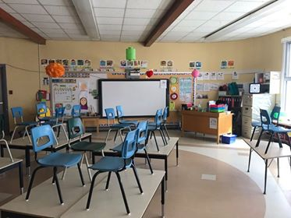

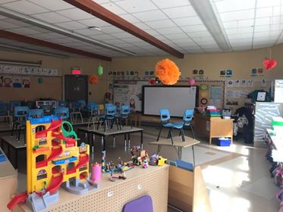

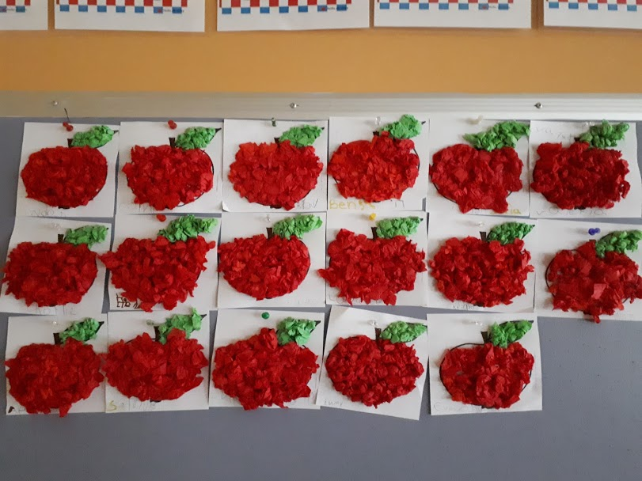
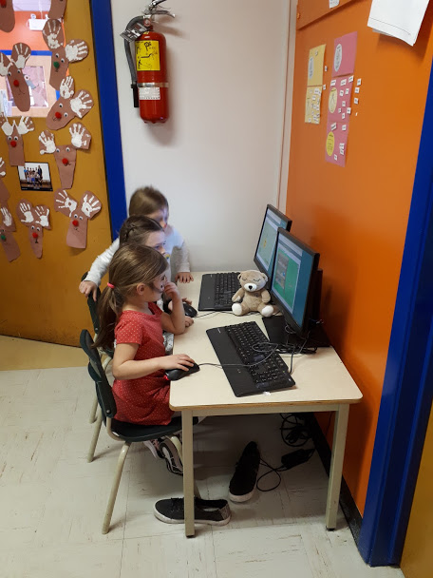

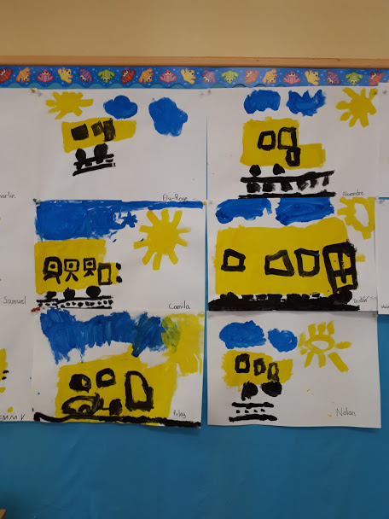
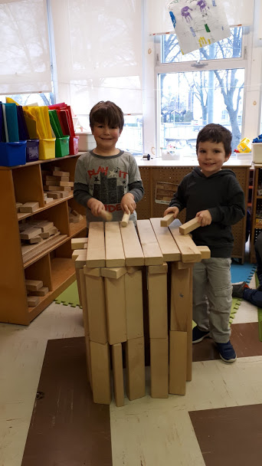

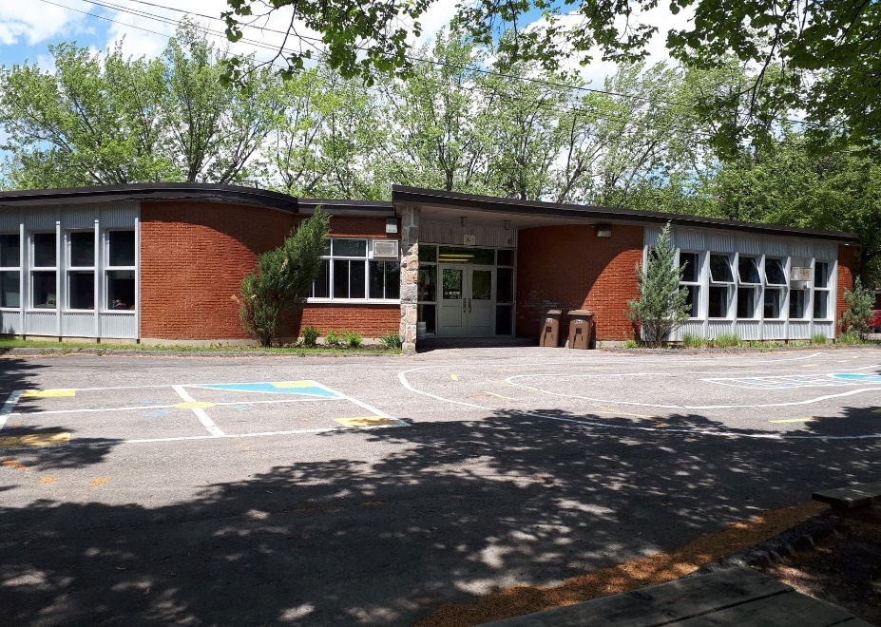

Voici maintenant à quoi peut ressembler une journée à la maternelle. Je dis bien à quoi peut ressembler parce qu’il peut y avoir des activités spéciales, de l’éducation physique et de beaux projets.

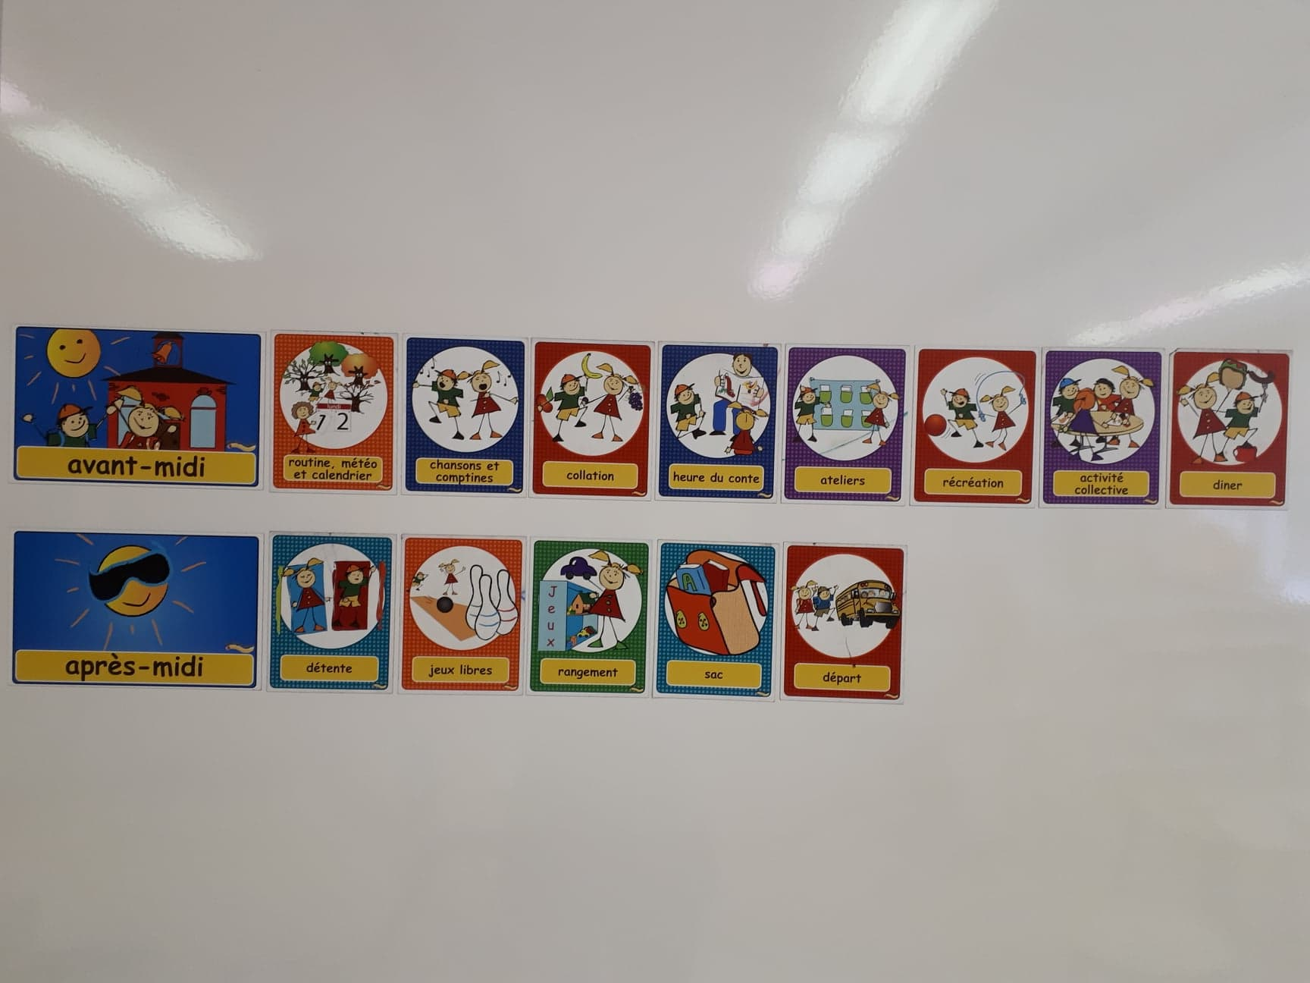

Si tu es curieux et que tu veux en voir davantage, tu peux aller avec tes parents sur le site internet de l’école, nous y avons déposé plus de photos pour toi.
De plus, pour te familiariser avec les lieux de ta nouvelle école, nous t’invitons à faire un petit rallye que tu trouveras en pièce jointe à ce document. Suis bien les instructions!
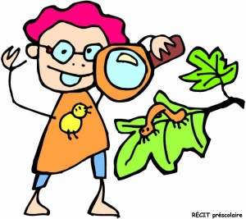

Maintenant, pour patienter jusqu’à ton entrée à la maternelle, nous t’avons préparé un petit calendrier avec une étampe que tu trouveras aussi en pièce jointe de ce document. Tu verras, quelques jours avant ton entrée, nous te proposons quelques petits défis à réaliser à chaque jour. Pour chaque défi réalisé, tu pourras faire une étampe dans la case appropriée de ton calendrier. De cette façon, tu pourras aussi compter combien de dodos il te reste avant de venir me rencontrer.

Et n’oublie pas, la veille de la rentrée scolaire, tu auras le droit d’ouvrir la petite lettre que j’ai envoyée tout spécialement pour toi. Attention! Tu n’as pas le droit de l’ouvrir avant que tes parents te l’autorisent.

